CAPÍTULO III - Metodología

Para el desarrollo de este Trabajo Especial de Grado se utilizó una adaptación de la metodología de desarrollo de software en espiral. El modelo en espiral plantea que el software debe ser desarrollado en una serie de entregas incrementales. Durante las primeras iteraciones, la entrega incremental puede ser un modelo en papel o un prototipo. A lo largo de las últimas iteraciones, versiones en aumento más completas de los sistemas desarrollados son producidas. [Pressman 2001].

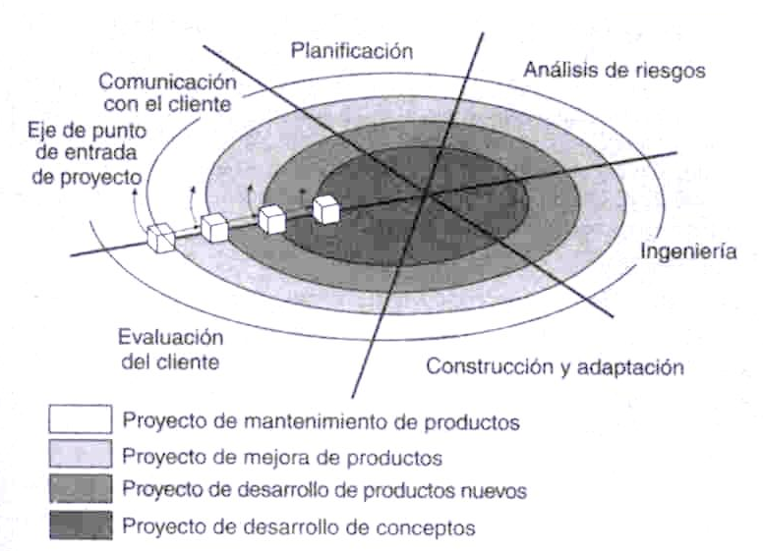

Ilustracion 3. Ciclo de vida en espiral.

*Fuente:[Pressman 2011]*

## III.1 – Descripción de las etapas de la metodología en espiral

Según lo expuesto en [Pressman 2001], un modelo en espiral está dividido en un número de etapas definidas, también llamadas regiones de tareas. Típicamente, hay entre tres (3) y seis (6) regiones de tareas.

Las etapas del modelo en espiral pueden ser resumidas de la siguiente manera:

* **Comunicación con el cliente:**tareas que nos necesarias para establecer la comunicación entre el desarrollador y el cliente.
* **Planificación:**tareas requeridas para planificar el proyecto resultado de los requerimientos, definiendo los recursos a utilizar, el tiempo y otras informaciones necesarias para el proyecto.
* **Análisis de riesgos:**tareas donde se evalúan riesgos técnicos y de gestión del proyecto.
* **Ingeniería:**tareas para construir una o más representaciones de la aplicación.
* **Construcción y adaptación:**tareas para construir, probar, instalar y proporcionar soporte al usuario.
* **Evaluación el cliente: t**areas para obtener la validación del cliente según la evaluación de las representaciones del software creadas durante la etapa de ingeniería e implementación durante la etapa de instalación.

El modelo en espiral es bastante flexible para adaptarse y aplicarse en todo el ciclo de vida del software, además permite aplicar en enfoque de construcción de prototipo en cualquier etapa. A medida que el software evoluciona, este modelo permite al desarrollador y al cliente comprender mejor los riesgos y reaccionar en cada etapa del proceso evolutivo.[Pressman 2001]

## III.2 - Justificación de la metodología a utilizar

La elección de la metodología en espiral se debe principalmente, a que el desarrollo de componentes de software en robótica suele necesitar de un constante proceso de diseño, implementación, pruebas, y rediseño, con el fin de perfeccionar el producto final con cada iteración realizada. Esto porque, aunque pudiera realizarse un análisis previo de los requerimientos del software, es posible que hayan ciertas condiciones propias del sistema robótico que no se hayan podido observar antes del desarrollo del primer prototipo, y sí se puedan observar al realizar un rediseño basado en las fortalezas y debilidades de los prototipos anteriormente desarrollados.

Otra razón de peso por la que se eligió el modelo de desarrollo en espiral es porque el proyecto a realizar es de carácter experimental, y para alcanzar un desarrollo óptimo es muy probable que antes tengan que desarrollarse una serie de prototipos que permitan al equipo de desarrollo el análisis de las características cuya implementación pudiera facilitar la consecución de la investigación a realizar.